HUAWEI CLOUD intensifica inversión en Latinoamérica y Caribe con nuevos lanzamientos y programas de socios

**Panamá, 26 de agosto de 2021-** HUAWEI CLOUD anunció hoy que lanzará proyectos de apoyo a socios en Latinoamérica y el Caribe, entre ellos el Programa Spark, que proporciona un fondo de USD10 millones para la innovación en start-ups, y el Programa de Ecosistemas de Servicios Móviles de Huawei (HMS), que proporciona un fondo de USD10 millones para permitir que los desarrolladores de aplicaciones y los socios mejoren la experiencia en la nube.

Como parte de la celebración de su segundo aniversario en la región, HUAWEI CLOUD realiza del 25 de agosto al 3 de septiembre una serie de actividades, y junto con sus clientes y socios compartirá experiencias en transformación digital y actualización inteligente.

El evento incluye una serie de lanzamientos que cubren la nube distribuida, servicios nativos de la nube, big data, inteligencia artificial y servicio de video. Los siguientes servicios en la nube se lanzan por primera vez en la región: Intelligent EdgeCloud (IEC), Intelligent EdgeFabric (IEF), KYON (Keep Your Own Network), FunctionGraph 2.0, Multi-Cloud Container Platform (MCP), Application Service Mesh (ASM), Container Guard Service (CGS), base de datos GaussDB, ModelArts Pro (plataforma de desarrollo de inteligencia artificial para empresas) y servicio de video nativo de la nube. Estas poderosas ofertas ayudan a nuestros clientes en la región a simplificar las conexiones, la implementación, el análisis de datos, la adopción de IA y la implementación de servicios, lo que facilita su transformación digital.

# Cuatro iniciativas para acelerar la transformación digital y la actualización inteligente

"La nube es el núcleo de la industria de las TIC y una fuerza impulsora clave para la digitalización de la industria", dijo Zhang Ping'an, Vicepresidente sénior de Huawei, Director Ejecutivo de la Unidad de Negocios Huawei Cloud y Presidente de Huawei Consumer Cloud Services.

"Huawei predice que el 80% de las empresas utilizarán tecnologías nativas de la nube para 2023, y para 2025, el 97% de las grandes empresas utilizarán IA para mejorar la producción y la eficiencia operativa, y todas las empresas utilizarán tecnologías de nube. HUAWEI CLOUD se compromete a ayudar a las empresas a implementar y utilizar la nube para adelantarse en esta nueva ola de la economía digital. Al hacerlo, nos ganamos la confianza de más y más clientes y socios en todo el mundo".

"HUAWEI CLOUD valora la estrategia de construir una presencia global dentro del alcance local. América Latina es uno de los mercados emergentes más importantes para la computación en la nube. HUAWEI CLOUD ha estado invirtiendo fuertemente en este mercado y ha logrado un rápido crecimiento", dijo Zhang. "En el futuro, fortaleceremos nuestro apoyo para la transformación digital y la actualización inteligente de nuestros clientes en América Latina a través de cuatro iniciativas: innovación tecnológica continua, alcance conjunto de HUAWEI CLOUD con Huawei Mobile Services, servicios globales + locales, y ecosistemas de negocios de alta calidad. Invitamos a más socios a unirse. Juntos, construiremos un ecosistema digital robusto en todo el mundo, y sentaremos las bases de la nube para un mundo inteligente".

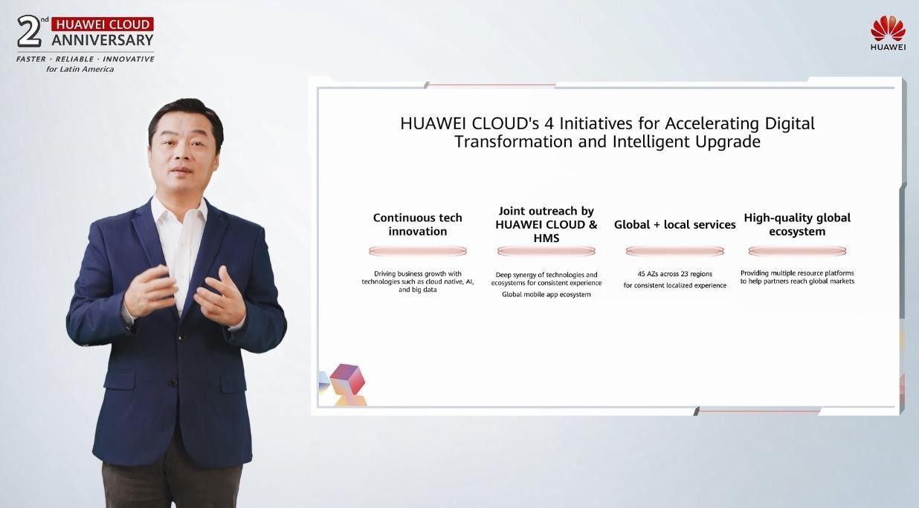

Zhang Ping'an, Vicepresidente sénior de Huawei, Director Ejecutivo

de la Unidad de Negocios Huawei Cloud y Presidente de Huawei Consumer Cloud Services.

**Innovación tecnológica continua:** Usando la sólida base de Huawei construida por 80,000 ingenieros de I+D, y una inversión anual de 15 mil millones de dólares estadounidenses en I+D, HUAWEI CLOUD continúa innovando en servicios nativos de la nube, IA, y big data, brindando servicios globales en la nube con una excelente elasticidad, rendimiento y consistencia.

**Alcance conjunto de HUAWEI CLOUD y Huawei Mobile Services (HMS):** Esta iniciativa de sinergia nube-nube permite una colaboración profunda entre HUAWEI CLOUD y Huawei Consumer Cloud para medios, audiovisuales, finanzas, interconexión industrial y educación médica. La sinergia tiene como objetivo brindar tecnologías y experiencia consistentes para desarrolladores y socios a través de cuentas unificadas, plataformas de desarrollo, así como distribución y operación de aplicaciones.

**Servicios globales + locales:** HUAWEI CLOUD ha construido 45 zonas de disponibilidad (AZ) en 23 regiones de todo el mundo. Durante el año pasado, HUAWEI CLOUD ha invertido continuamente en América Latina y el Caribe, poniendo en línea la segunda región en México y agregando dos nuevas AZ en Brasil y Chile. A la fecha, HUAWEI CLOUD opera en tres regiones centrales en Chile, Brasil y México, y en dos regiones a nivel de país en Argentina y Perú, con un total de ocho AZ. HUAWEI CLOUD cuenta con el número más grande de nodos en Latinoamérica y el Caribe. La incesante inversión en recursos ayuda a proporcionar a los clientes una experiencia de servicio en la nube estable, eficiente y de baja latencia.

**Ecosistemas de negocios de alta calidad:** HUAWEI CLOUD tiene más de 20.000 socios, incluidos socios de consultoría, SaaS y software. En el proceso de implementación global, HUAWEI CLOUD se ha centrado en construir un ecosistema global multidimensional, y en complementar las ventajas de diferentes regiones para crear el máximo valor para los clientes. En el futuro, HUAWEI CLOUD colaborará con más socios en América Latina y el Caribe, y llevará sus capacidades a otras regiones del mundo para crear un éxito compartido para todos.

# Inversión continua en Latinoamérica y mayor apoyo a los socios

"Posicionamos a nuestra empresa no solo como un proveedor líder de infraestructura y servicios en la nube, sino también como un socio comercial a largo plazo en Latinoamérica y el Caribe, así como un ciudadano corporativo responsable", dijo Fernando Liu, Presidente de la Unidad de Negocios en la Nube de Huawei Latinoamérica. "Como proveedor de servicios en la nube con la mayor cantidad de nodos y el crecimiento más rápido en América Latina y el Caribe, HUAWEI CLOUD continuará invirtiendo más en la región con más nodos locales, nuevas soluciones y soporte para los socios. Estamos dedicados a brindar la última tecnología para la región".

Liu también enfatizó la creencia de HUAWEI CLOUD en un ecosistema co-creado de éxito compartido, ya que HUAWEI CLOUD trabaja con socios para llevar la transformación digital y la actualización inteligente a nuevas alturas en Latinoamérica y el Caribe. En su segundo aniversario, HUAWEI CLOUD está lanzando una serie de iniciativas de soporte para socios de HMS, socios de SaaS y de start-ups.

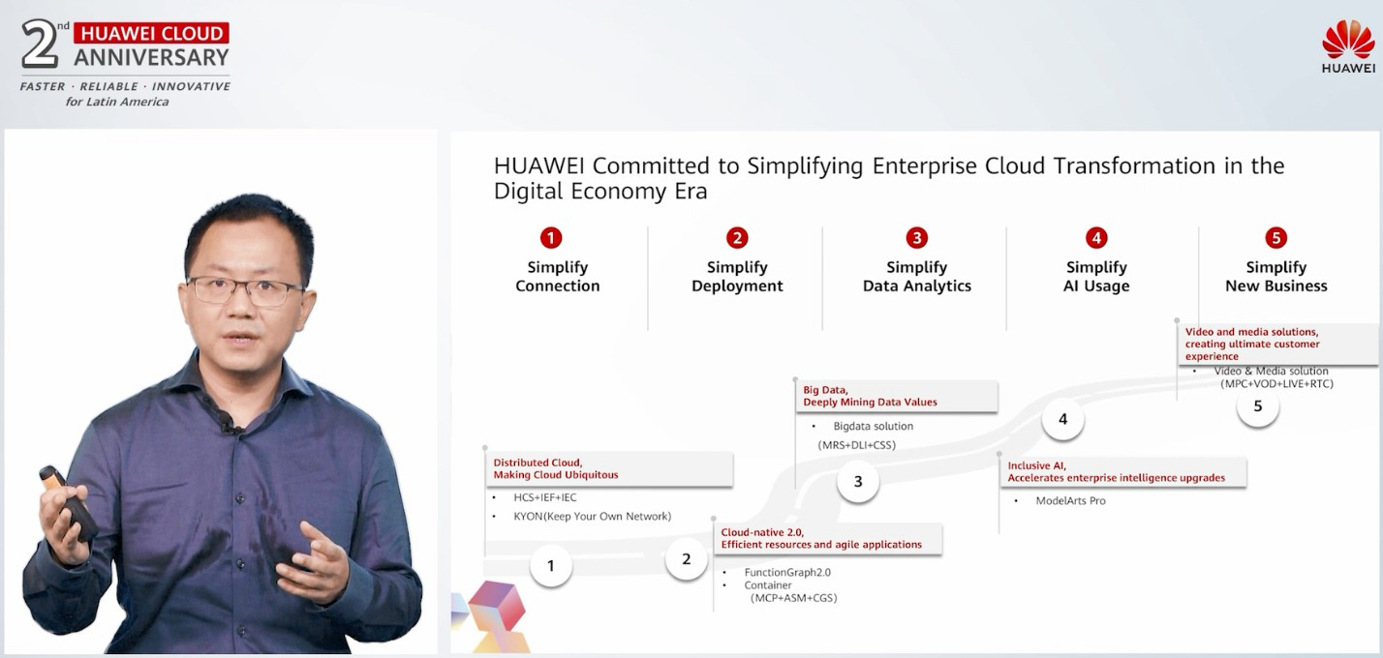

Fernando Liu, Presidente de la Unidad de Negocios en la Nube de Huawei Latinoamérica

* Programa Spark: Un fondo de USD10 millones para incentivar y apoyar la innovación de start-ups en América Latina y el Caribe.
* Programa del ecosistema HMS: un fondo de USD10 millones para permitir que los desarrolladores y socios lancen aplicaciones en la Huawei AppGallery. El programa también les ayuda a experimentar mejor la sinergia dispositivo-nube basada en la plataforma HUAWEI CLOUD.
* Programa de socios de servicio: ofrece incentivos adicionales para los socios consultores que aprueben la Certificación de Capacidad de Servicio (SCC).
* Programa de socios SaaS y programa Marketplace: políticas técnicas y comerciales enfocadas para apoyar a los socios técnicos, y ayudarlos a desarrollar soluciones basadas en HUAWEI CLOUD. El programa Marketplace apoya a los socios durante todo el ciclo de ventas, ayudándolos a lograr un mayor éxito comercial.

Desde 2019, HUAWEI CLOUD ha trabajado con más de 1000 socios consultores y 200 socios técnicos en América Latina, cubriendo 14 países de América Latina y el Caribe, impulsando a la región hacia la

transformación digital y la actualización inteligente en las áreas de logística, manufactura, transporte, comercio minorista, educación y telecomunicaciones.

Para mayor información por favor visite: https://[www.huaweicloud.com/intl/es-us/about/anniversary2021.html](http://www.huaweicloud.com/intl/es-us/about/anniversary2021.html)

**Acerca de Huawei**

# # #

Huawei es un proveedor de infraestructura de tecnologías de información y comunicaciones (TIC) y dispositivos inteligentes. Con soluciones integradas en cuatro áreas clave –redes de telecomunicaciones, tecnología de información, dispositivos inteligentes y servicios de nube- estamos comprometidos a llevar lo digital a cada persona, hogar y organización para un mundo inteligente y totalmente conectado.

El portafolio punta-a-punta de productos, soluciones y servicios es competitivo y seguro. A través de la colaboración abierta con socios del ecosistema, creamos valor duradero para nuestros clientes, trabajando en empoderar a la gente, enriqueciendo su vida en el hogar, e inspirando la innovación en organizaciones de todas formas y tamaños.

En Huawei, la innovación se centra en las necesidades del cliente. Invertimos fuertemente en investigación básica, concentrándonos en los avances tecnológicos que impulsan el avance del mundo. Tenemos más de 180,000 empleados y operamos en más de 170 países y regiones. Fundada en 1987, Huawei es una empresa privada totalmente propiedad de sus empleados.

Para más información, visita [www.huawei.com](http://www.huawei.com/) o síguenos en: Linkedin: <http://www.linkedin.com/company/Huawei>

Twitter: <http://www.twitter.com/HuaweiEntMX> Facebook: <http://www.facebook.com/Huawei>Latam YouTube: <https://bit.ly/2qZvoSC>